**ГОСУДАРСТВЕННОЕ ОБРАЗОВАТЕЛЬНОЕ УЧРЕЖДЕНИЕ**

**ВЫСШЕГО ПРОФЕССИОНАЛЬНОГО ОБРАЗОВАНИЯ**

**"ДОНЕЦКИЙ НАЦИОНАЛЬНЫЙ ТЕХНИЧЕСКИЙ УНИВЕРСИТЕТ"**

Лабораторная работа № 2

Тема: «Работа с ветками»

Проверил: Выполнил:

асс. каф. ПИ ст. гр. ПИ-18б

Филипишин Д.А. Мелещенко Н. В.

____.____.2022г. ____.____.2022г.

Донецк – 2022

**Цель работы:** познакомиться с основами использования веток в системе контроля версий Git.

**Выполнение**

Ветка notebook

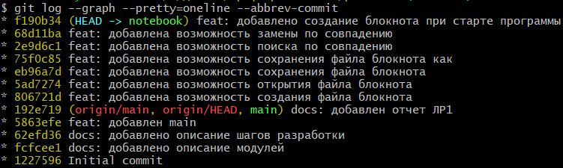

Ревизия ветки notebook

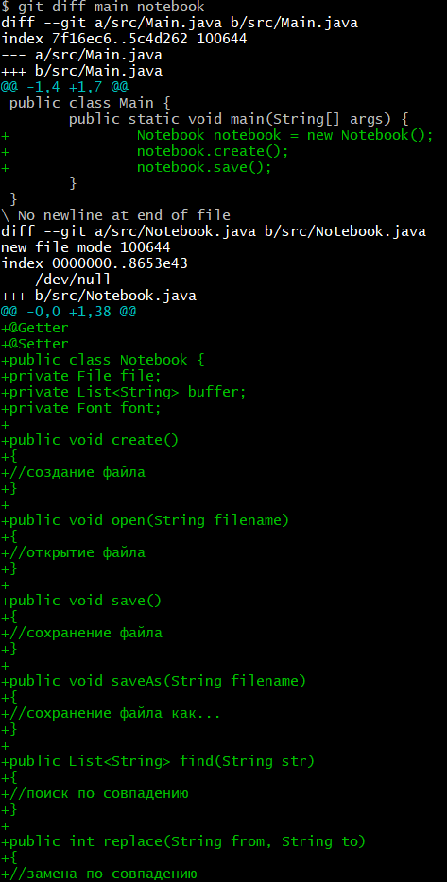

Ветка themes

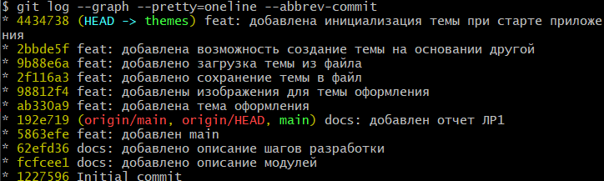

Ревизия ветки themes

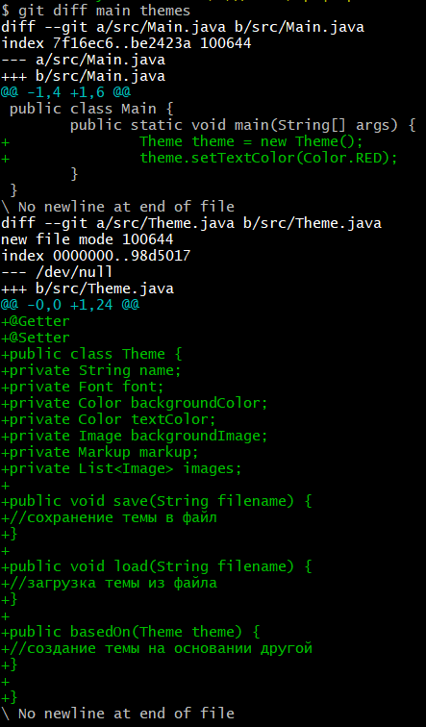

Ветка semantics

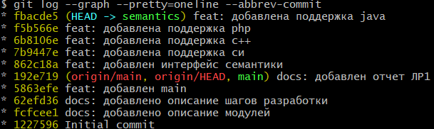

Ревизия ветки semantics

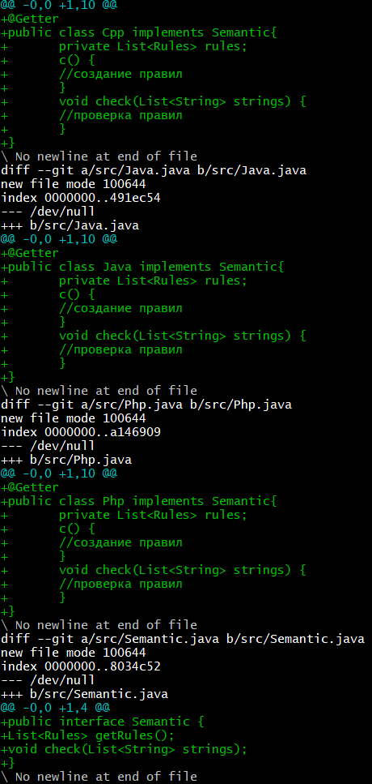

Конфликт merge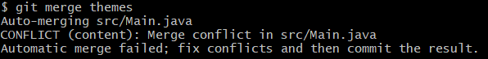

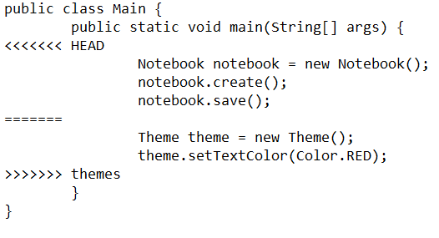

Исправление конфликта

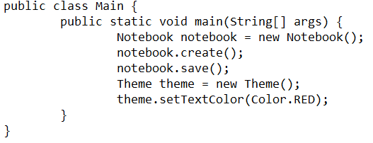

Ветки после слияния

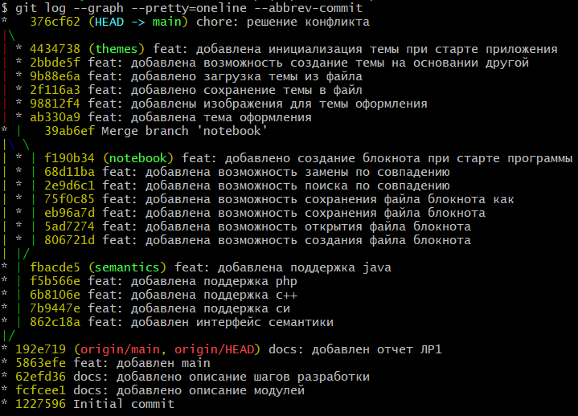

Удаляем все ветки кроме main



